Пятый день «Неделя высоких технологий и технопредпринимательства»
МБОУ «Старостуденецкая СОШ»
Тема: English in the World of Nanotechnology ( «Английский в мире нанотехнологий»)
Цель: показать учащимся способы изучения новых слов и выражений с помощью нанотехнологий.
Описание: На данном классном часе учащиеся познакомились с разными способами изучения новых слов и выражений. Для этого им понадобились такие предметы, как тарелки, бумага, маркер, вода, воздушный пластилин, салфетки. Ребята с удовольствием знакомились со словами, выполняя разные опыты на английском языке с применением нанотехнологий. Сегодня они убедились, что наш огромный мир состоит из нанотехнологий.
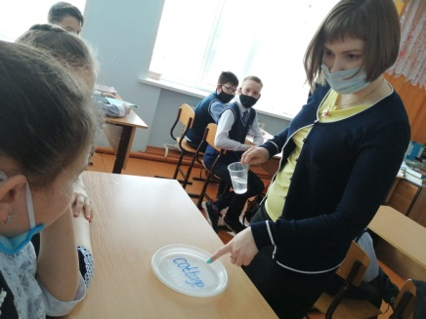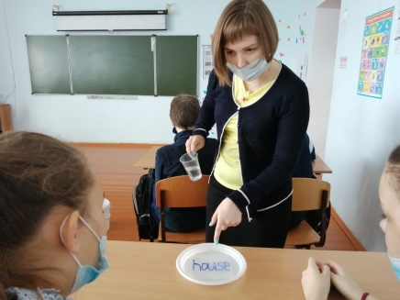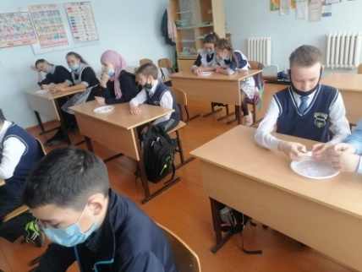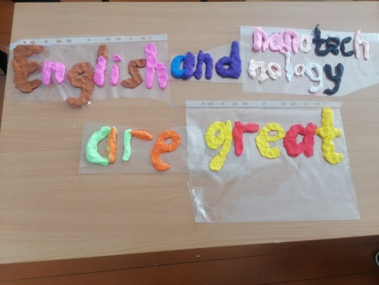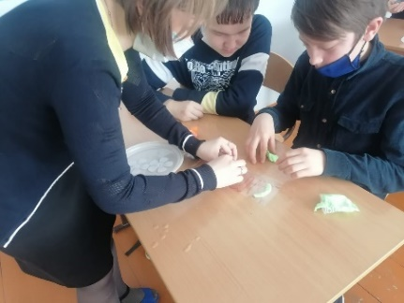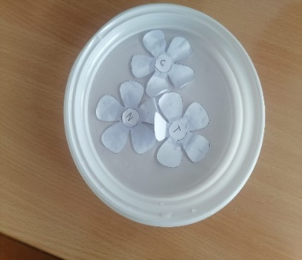
Правильные многогранники с древних времен привлекали к себе внимание ученых, строителей, архитекторов, поражая своей красотой, совершенством и гармонией. В рамках «Недели высоких технологий» на уроке геометрии в 7 классе мы узнали о разных многоугольниках и их использовании в реальной жизни. Совмещение разных многоугольников дает уникальные фигуры.
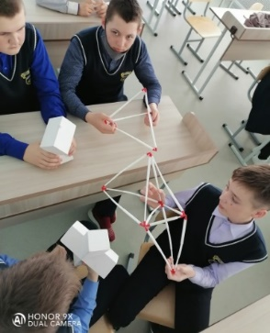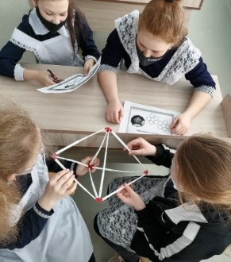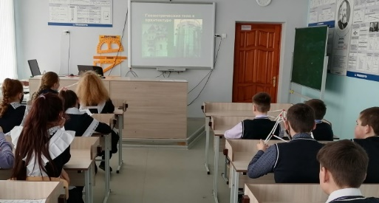
«Урок литературы» проводились с использованием нанотехнологий. Учащиеся изучали книги –юбиляры 140 лет-произведению «Левша»,190 лет Н.С.Лескову-автору книги. Роман «Мастер и Маргарита» отмечает в этом году 55-летие со дня издания .Автором этого романа является Михаил Булгаков .С использованием смартфона и с помощью видеопрограмм сделали видеопрезентацию по этой книге- буктреллер.

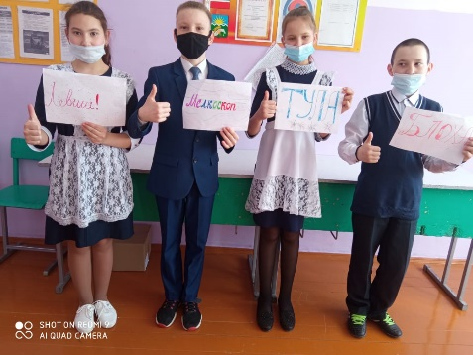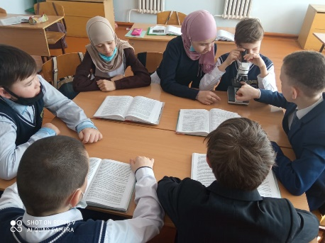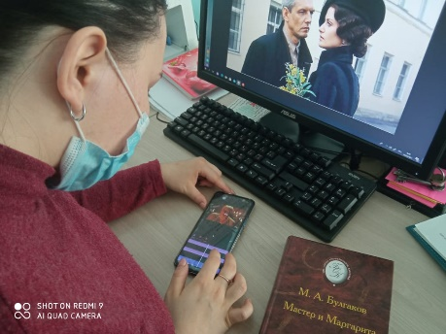
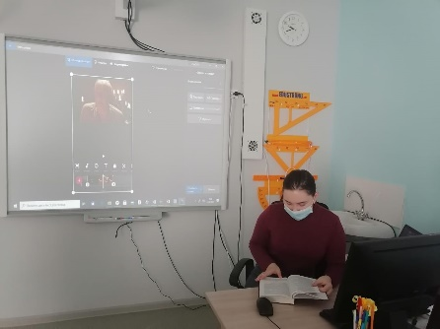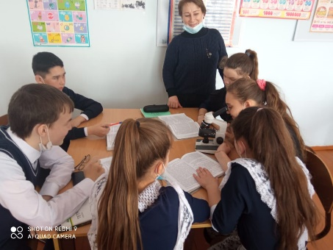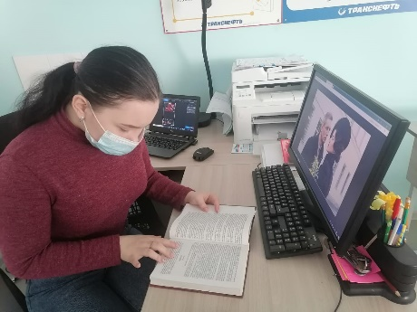
В рамках недели высоких технологий в 8 классе по обществознании прошла деловая игра «Семейный бюджет». Учащиеся научились грамотно планировать бюджет ,так как жизнь всех членов семьи будет поддерживаться на достаточно высоком уровне.

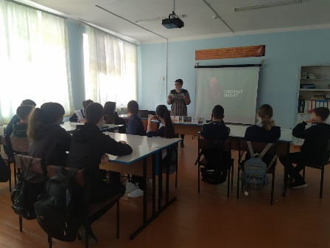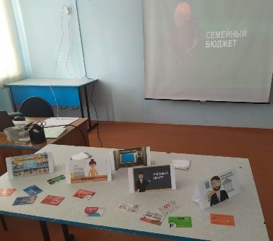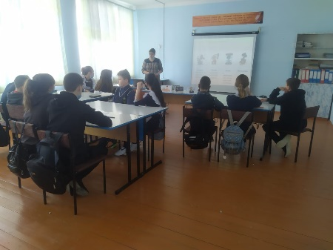
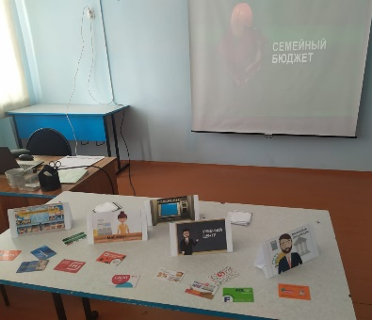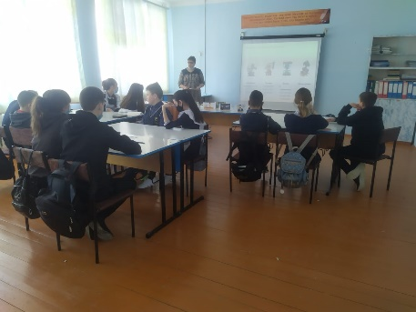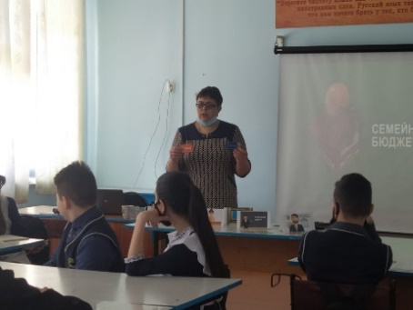

На уроках информатике изучали основы нанотехнологии и переспективы их развития в компьютерном мире.
Исследовали истоки и перспективы развития нанотехнологии в компьютерном мире. Изучали и продемонстрировали перепайку ИМС(интегральные микросхемы) в домашних условиях.
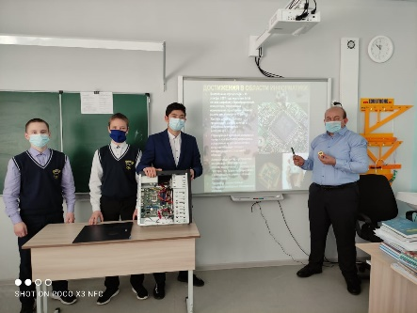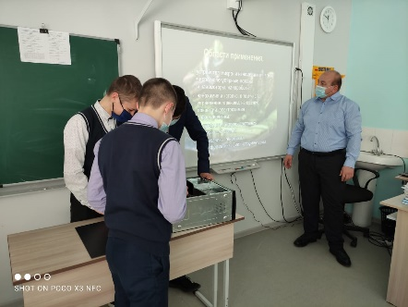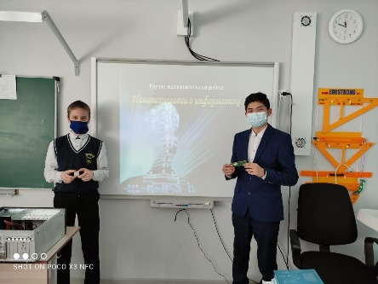
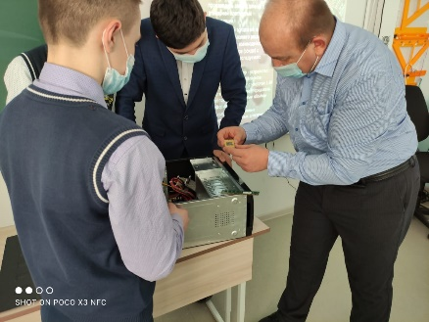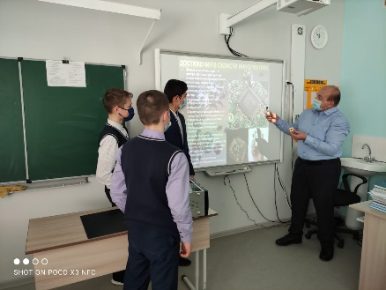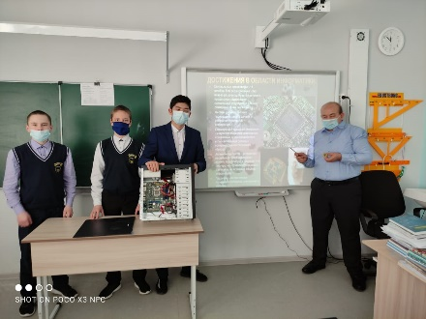
На уроке технологии в 6 классе узнали, что тортики и композиционные материалы имеют схожее строение. Композиционные материалы кажутся нам чем то сложным и непонятным, но они являются неотъемлимой частью нашей повседневной жизни. Прошли вместе с композиционными материалами путь с Древнего Египта до наших дней, рассмотрели применение композиционных материалов. Дети с удовольствием сделали из цветного картона тортики.
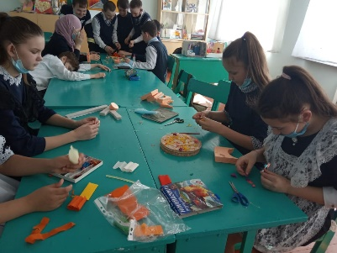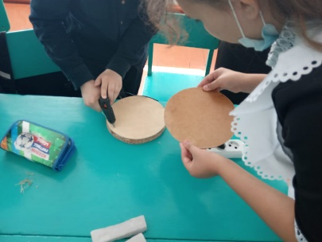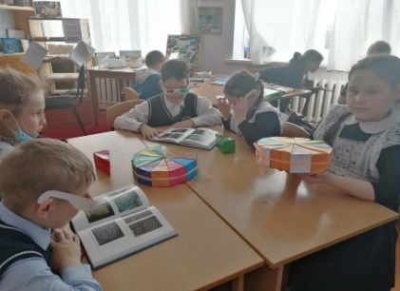
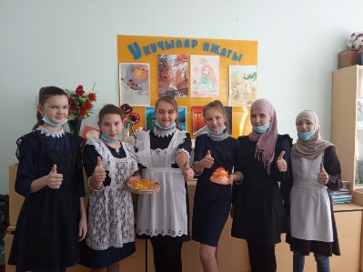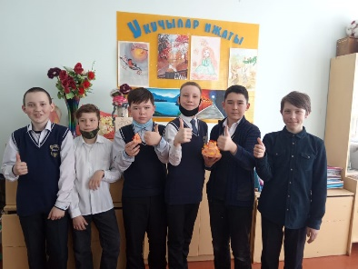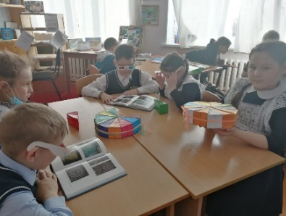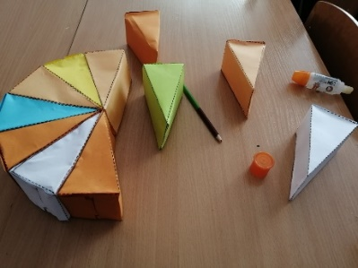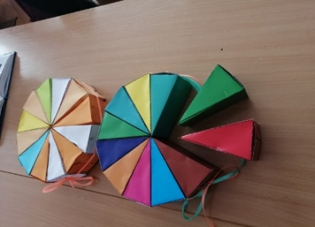
В связи с преблежение дня космонавтики учащиеся смотрели видеофильм «Как стать космонавтом».Данное мероприятие предпологает расширить знания обущающихся об истории освоения космоса и первых лётчиках космонавтах,способствует формированию потребности и стремление к знаниям;развивает любознательность и интерес к процессам и явлениям мирового масштаба;воспитывает чувство гражданского патриотизма. Совершили путешествие в космос. Много нового и интересного узнали учащиеся на этом занятии. Ребята сделали макеты ракет,космонавтов, солнечную систему, продемонстрировали свои рисунки .
